Л е к ц и я 12
Волочение

Определение волочения
При волочении заготовку протягивают через отверстие инструмента, сечение которого меньше сечения протягиваемой заготовки (рис. 2.35). Сила Р, прикладываемая к переднему заостренному концу проволоки, введенному в
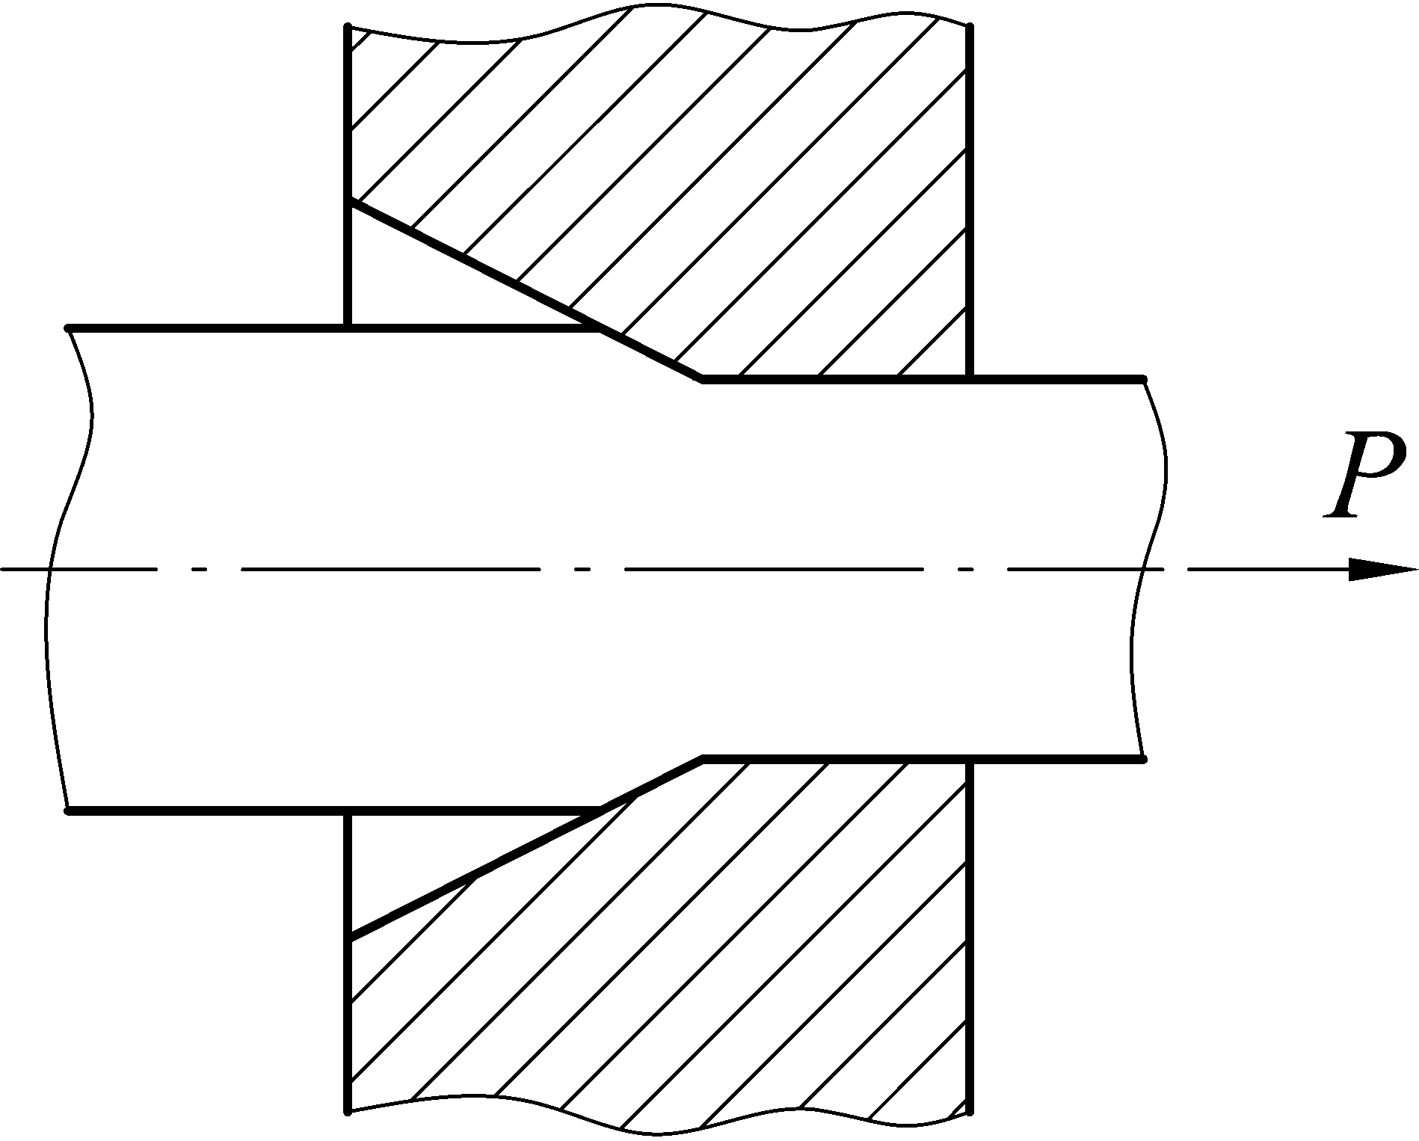
волоку, называется силой волочения. Под действием указанной силы заготовка, протягиваясь через волоку, деформиру- ется и принимает форму и размеры наи- меньшего сечения канала. В результате площадь поперечного сечения заготовки уменьшается, а длина – увеличивается. Форма и размеры сечения изделия при волочении прутков, проволоки, профи- лей сплошного сечения и труб без уто-
нения стенки определяются только кон-

Рис. 2.35. Схема процесса волочения
фигурацией и размерами калибрующей зоны канала волоки.

Волочением обрабатывают самые различные материалы: стали, алю- миний, медь, никель, титан и сплавы на их основе; тугоплавкие металлы и их сплавы, а также благородные металлы и сплавы на их основе.
Получаемые волочением полуфабрикаты представляют собой круг- лую проволоку диаметром 0,008–17 мм; проволоку квадратного, прямо- угольного, шестиугольного и других сечений; прутки круглые, квадратные, шестигранные, трапециевидные и других форм; трубы круглые диаметром 0,3–500 мм со стенкой толщиной 0,05–25 мм, овальные, прямоугольные и др. Кроме того, этим способом обработки давлением можно получить фасонные профили с различной формой поперечного сечения и самых разных размеров.

Основные характеристики процесса волочения
При волочении используют следующие показатели деформации: ко- эффициент вытяжки, относительное обжатие, относительное удлинение, ин- тегральную (логарифмическую) деформацию.
Коэффициент вытяжки μ показывает, во сколько раз увеличилась длина или уменьшилась площадь поперечного сечения изделия за переход волочения:

μ= L1 =
L0
F0 , (2.73)
F1

где L₀, F₀ – соответственно, длина и площадь сечения заготовки до волоче- ния; L₁, F₁ – после волочения.
Относительное обжатие ε – это отношение уменьшения площади по- перечного сечения изделия за переход волочения к ее начальному значению:

ε= F0 − F1 ⋅100 %.
F0

(2.74)

Относительное удлинение λ – отношение увеличения длины изделия за переход к ее начальному значению:

λ= L1 − L0 ⋅100 %.
L0

(2.75)

Интегральная (логарифмическая) деформация – натуральный лога- рифм соотношения площадей поперечного сечения изделия до и после пере- хода волочения.

Сила волочения Р_{в} – это продольная сила, приложенная к протягивае- мому металлу у выхода его из волоки. Если силу волочения отнести к пло- щади поперечного сечения изделия на выходе из волоки F_{к}, то получим на- пряжение волочения k_{в}.
Напряжение волочения должно быть меньше сопротивления дефор- мации металла в его состоянии после волочения S_{д.к}. В противном случае пластическая деформация может происходить и после выхода металла из во- локи. Это приведет к искажению формы поперечного сечения изделия после волочения, и в конечном счете может произойти его обрыв. Поэтому при во- лочении обязательно должно соблюдаться условие

kâ = â
P
Fê
< Sä.ê
. (2.78)

Условие волочения без обрывов записывается следующим образом:

j = Sä.ê
ç k
- 1,

(2.79)

â
где j_{з} – коэффициент запаса.
На практике коэффициент запаса обычно меняется от 1,35 до 2,0 (иногда до 2,5). При этом, чем тоньше изделие и выше требования к качест- ву его поверхности и точности размеров, тем коэффициент запаса должен быть больше. Поэтому максимальной величины j_{з} достигает в последнем калибровочном проходе, в котором изделию придается окончательная фор- ма и размеры.
На силу и напряжение волочения влияют многие факторы: степень деформации за переход; прочностные свойства протягиваемого металла; гео- метрия продольного профиля канала волоки; трение на контактных поверх- ностях деформируемого металла и инструмента; форма конечного и началь- ного поперечного сечений изделия; противонатяжение; вибрация инструмен- та.

Инструмент для волочения
Для получения продукции волочения, называемой тянутыми изделия- ми, используются специализированные оборудование и инструмент.
Основной инструмент для волочения – это волоки разнообразной кон- струкции. При получении волочением полых изделий к волочильному инст- рументу относятся также оправки. Волока обычно включает обойму 1 и соб- ственно волоку 2 (рис. 2.36).
Волочильный канал состоит из пяти зон: входной I, обжимающей II, пе- реходной III, калибрующей IV и выходной V. Из этих пяти зон в контакте с деформируемым металлом в процессе волочения находятся только три: об- жимающая, калибрующая и очень короткая переходная между ними. Поэто- му на силу и напряжение волочения оказывает влияние продольный профиль только этих зон, который представляет собой ломаную линию из двух участ- ков: наклонного к оси и параллельного ей, соединенных радиусным перехо- дом. Совокупность этих зон часто называют деформационной зоной.
Следует также отметить, что в обжимающей зоне осуществляется ос- новная деформация заготовки при волочении, а в калибрующей зоне сечению заготовки придаются окончательная форма и размеры.
Особенно заметно на силу и напряжение волочения влияет угол на- клона образующей обжимающей зоны к оси канала волоки, или угол волоки α (рис. 2.37).

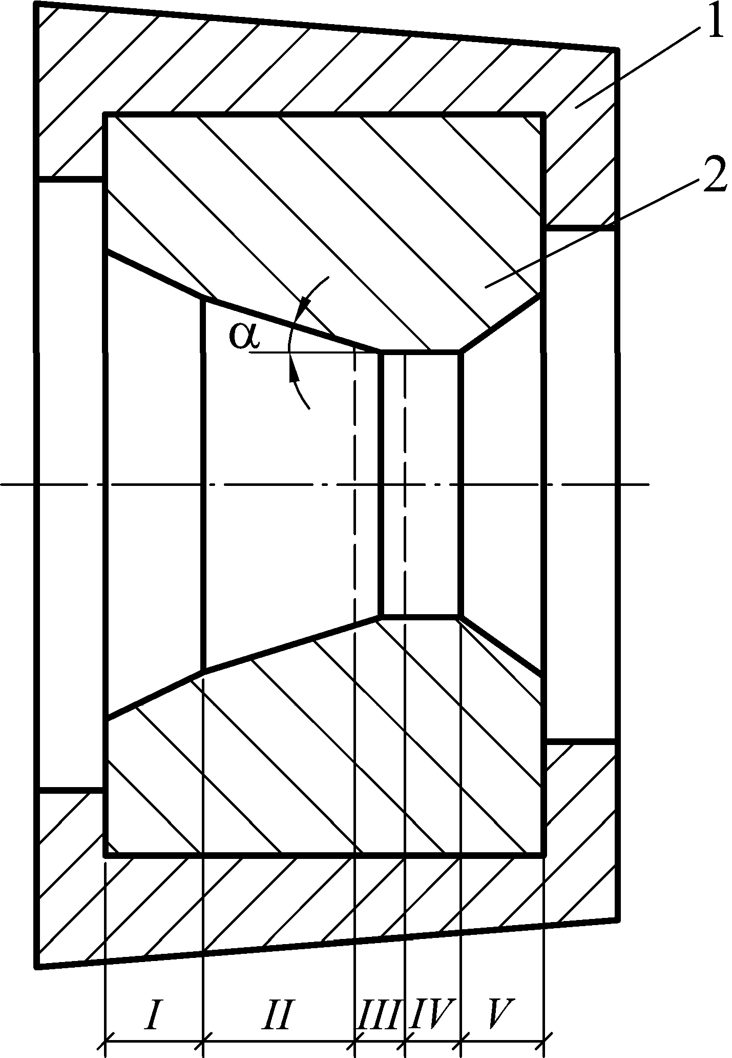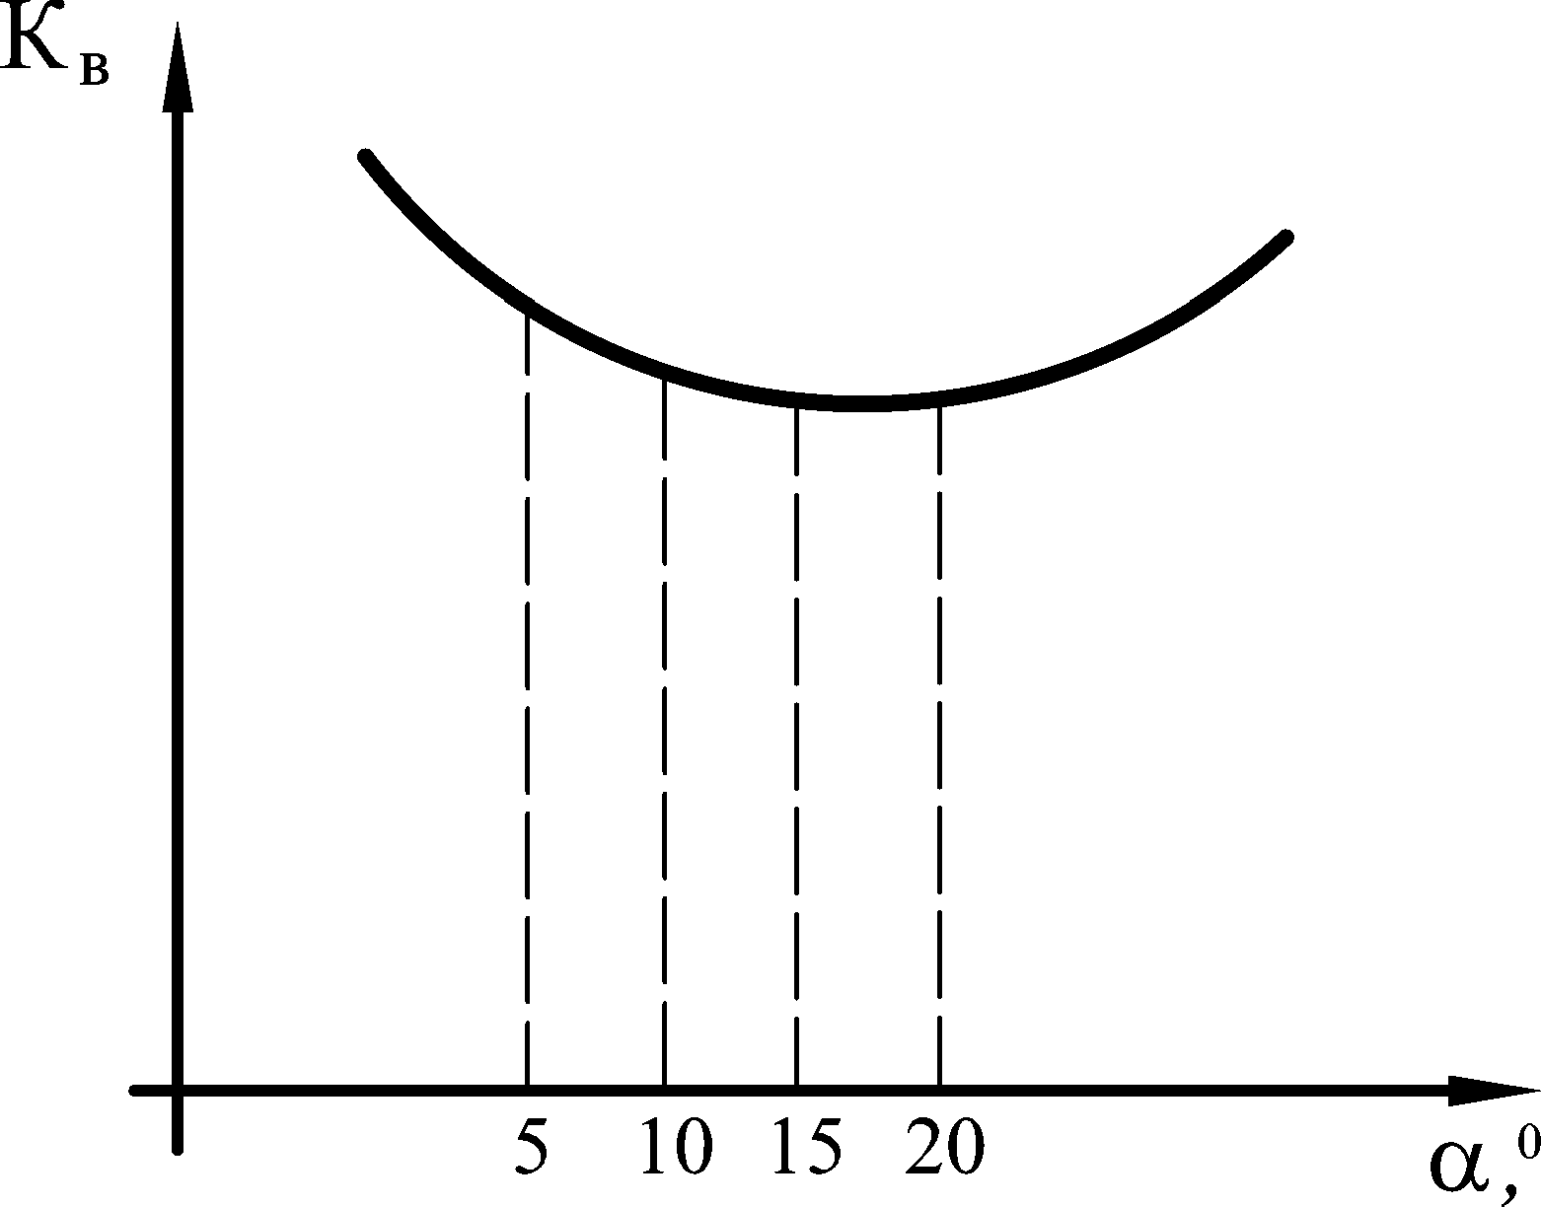

Рис. 2.36. Волока в обойме: I–V – зоны волоки
Рис. 2.37. Зависимость напряжения волочения k_{в} от угла волоки α

Существует зона оптимальных углов, при которых сила и напряжение волочения имеют минимальные значения. Увеличение α (сверх оптимальных значений) приводит к уменьшению контактной поверхности металла с воло- кой, что снижает силу трения и силу волочения. Одновременно повышается давление металла на поверхность волочильного канала, выжимается смазка из деформационной зоны, растет коэффициент трения и усилие волочения. Кроме того, на преодоление дополнительных сдвигов из-за увеличения сте- пени деформации требуется дополнительная сила. При значениях α меньше оптимальных увеличивается контактная поверхность металла с волокой, т.е. растет сила трения, но снижается степень деформации.
Наличие двух групп факторов, оказывающих противоположное влия- ние на силу волочения, и обусловливает существование зоны оптимальных углов, которая обычно находится в интервале от 5 до 18^{о}.
Для изготовления волок используют три группы материалов: сталь, твердые сплавы и алмазы. Для стальных волок в зависимости от характери- стики протягиваемого материала применяют стали трех групп: нелегированные марок У8-У12; хромомолибденовые марок Х12М; инструментальные разных марок: ШХ15, 40Х5Т и т.д.
Твердосплавные волоки получают порошковым методом, используя сплавы на основе карбидов вольфрама или титана с кобальтом в качестве связующего материала. Они обладают очень большой прочностью на сжатие и изгиб и высоким пределом упругости. Твердость и износостойкость таких волок значительно выше, чем стальных. Для изготовления волок рекоменду- ют следующие марки твердых сплавов: ВК3, ВК3М, ВК4, ВК6, ВК6М, ВК8.

При производстве проволоки из цветных металлов и сплавов в качестве волочильного инструмента применяют природные и синтетические алмазы.

Оборудование для волочения
Машины для волочения называют волочильными станами. Их основ- ными элементами являются волочильный инструмент и тянущее устройство. Станы могут быть с прямолинейным движением протягиваемого металла и с наматыванием на барабан.
Станы с прямолинейным движением протягиваемого металла. Первый тип машин применяют для волочения профилей, сматывание в бунт которых вызывает определенные трудности из-за больших площадей сечения или возможности нарушения формы сечения. Основной вид такого оборудо- вания – цепные волочильные станы (рис. 2.38).
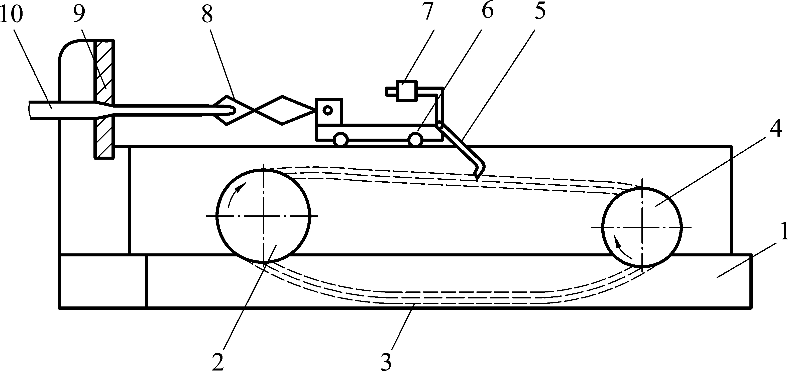
Рис. 2.38. Цепной волочильный стан

В станине 1 укреплены два цепных барабана 4 и 2, на которые наки- нута бесконечная цепь 3. По наклонным направляющим станины перемеща- ется тележка 6, на которой укреплены крюк 5 с противовесом 7 и зажимное приспособление в виде клещей 8. К передней стойке стана прикрепляется ин- струмент 9. Для начала работы на стане необходимо конец прутка обжать та- ким образом, чтобы он прошел через отверстие инструмента (волоки) и был захвачен губками клещей.
При работе барабан 4 получает вращение от электродвигателя через редуктор. Крюк тележки накидывается на один из пальцев звена цепи, кото- рая при перемещении будет передвигать тележку. При этом клещи, зажимая пруток 10, протягивают его через отверстие волоки. В крайнем правом поло- жении тележки крюк будет вытолкнут из звена цепи зубом барабана 4; про- тивовес приподнимет крюк, клещи разожмутся, и тележка, будучи установ- ленной на наклонных направляющих, переместится влево для повторения цикла.
Станы барабанного типа делят на станы однократного и много- кратного волочения (рис. 2.39).

Бунт проволоки 2 одевается на холостой барабан 1. При работе станов проволока протягивается через одну (рис. 2.39, а) или ряд последовательных волок 3–6 (рис. 2.39, б). Барабаны 7–9 тяговые, на каждый из них наматыва- ется 2–3 витка проволоки для создания тягового усилия. Протянутая прово- лока поступает на приемный барабан 10.
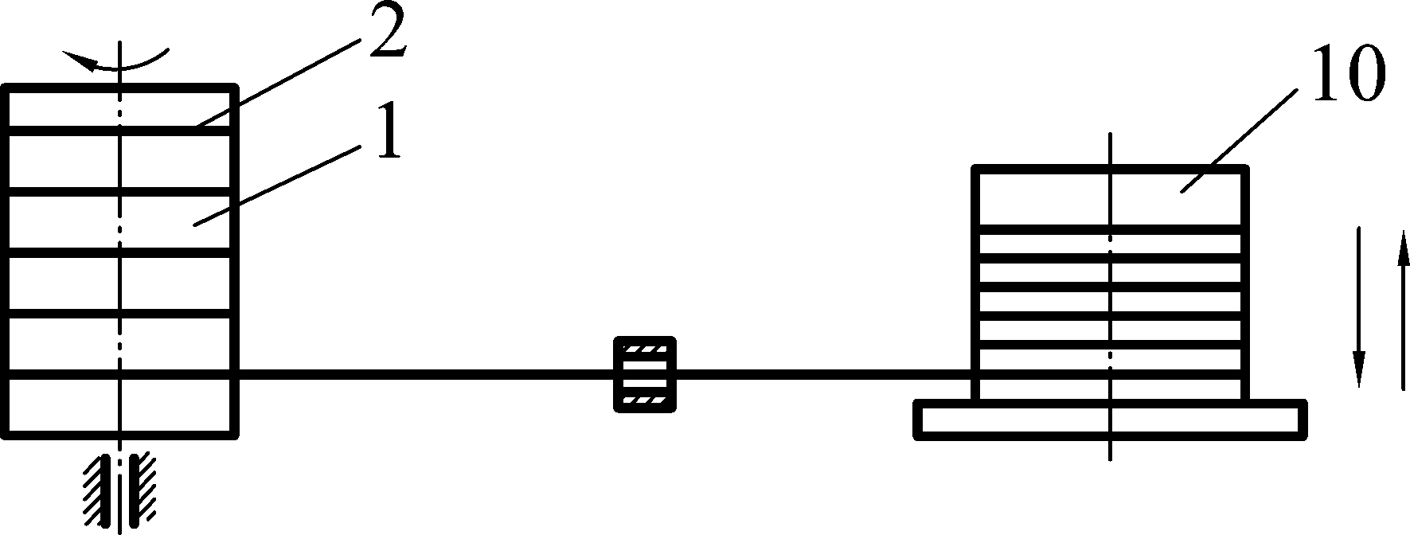
а
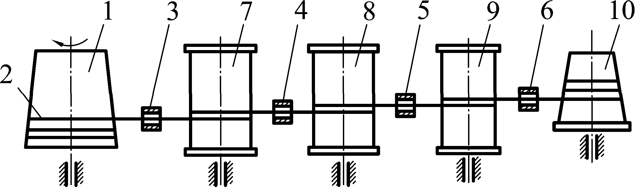
б
Рис. 2.39. Барабанные станы однократного (а)
и многократного (б) волочения

На цепных станах возможно получение изделий ограниченной длины (обычно не более 18 м), на барабанных станах длина протягиваемого изделия может достигать сотен метров, поэтому скорости волочения на барабанных станах в 10 и более раз выше, а отходы металла на захватки и концевую об- резь значительно ниже.
Однако при волочении с навивкой на барабан требуются дополни- тельные силы для изгиба протягиваемого изделия, которые тем больше, чем меньше диаметр барабана и больше сечение изделия. Кроме того, при воло- чении фасонных, особенно тонкостенных профилей и труб, в процессе на- вивки на барабан возможно искажение формы поперечного сечения протяги- ваемого изделия. Поэтому станы барабанного типа применяют в основном для волочения прутков диаметром не более 12 мм и труб диаметром не более 50 мм при минимальной толщине стенки 3 мм. При уменьшении толщины стен- ки до 1,5 мм диаметр трубы не должен превышать 25 мм. Для остального сортамента изделий применяются станы линейного волочения.

Технология волочения труб
При волочении труб обычно изменяются не только диаметр, как при волочении проволоки и прутков, но и толщина стенки.
Существуют безоправочное волочение и волочение труб на оправке.

При безоправочном волочении (рис. 2.40) толщина стенки трубы мо- жет увеличиваться и уменьшаться по сравнению с исходной в зависимости от параметров волочения и главным образом от степени деформации.
Однако для тонкостенных труб, у которых отношение толщины стен- ки трубы к наружному диаметру меньше 0,1, во всех случаях стенка трубы увеличивается.
Безоправочное волочение алюминиевых и медных сплавов в основном применяют для изготовления труб малого диаметра, а также в качестве отде- лочных переходов, цель которых – получение труб с жесткими допусками по диаметру. Заготовку для этого процесса обычно получают холодной прокат- кой труб или волочением с оправкой.
Безоправочное волочение обычно осуществляют в две волоки, первая из которых служит для центровки трубы, а во второй осуществляется основ- ное обжатие трубы по диаметру.
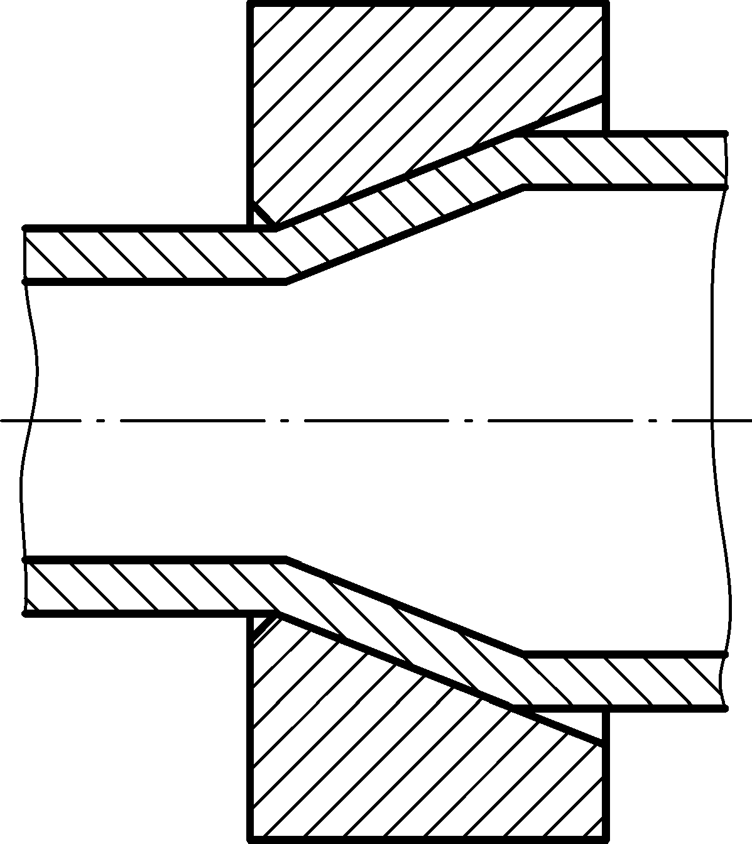
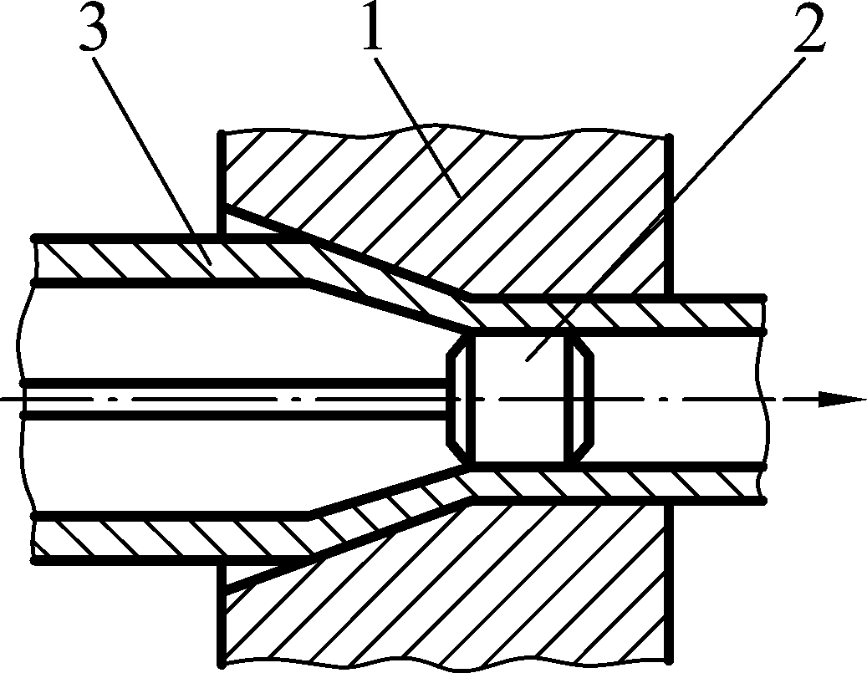

Рис. 2.40. Безоправочное волочение трубы
Рис. 2.41. Волочение трубы на оправке

Волочение на оправке. При волочении труб с утонением стенки металл 3 деформируется в кольцевом зазоре между волокой 1 и оправкой 2 (рис. 2.41). Волочение алюминиевых и медных сплавов после прокатки в послед-
ние годы ведут преимущественно бухтовым методом на станах барабанного типа, которые позволяют значительно увеличить длину обрабатываемых труб, скорости волочения и выход годного.
Волочение на цепных линейных станах используют только для обра- ботки труб большого диаметра (более 40–50 мм), особо тонкостенных труб, а также при производстве труб малыми партиями, когда обработка бухтовым способом нерациональна.
Растущая потребность промышленности в тянутых изделиях, отли- чающихся от катаных и прессованных высокими качеством поверхности и точностью размеров, диктует неуклонный рост этого вида производства длинномерной продукции.

